ผลการทำ Faculty Practice รายบุคคล (Individual Development Plan) ภาควิชาการพยาบาลผู้ใหญ่และผู้สูงอายุ
1. ชื่อ อาจารย์ ยศพล เหลืองโสมนภา ความเชี่ยวชาญ การพยาบาลเพื่อส่งเสริมการดูแลตนเองของผู้ใหญ่และผู้สูงอายุที่มีหัวใจล้มเหลว
หน่วยให้บริการ คลินิกโรคหัวใจ แผนกผู้ป่วยนอกโรคหัวใจ โรงพยาบาลพระปกเกล้า
2. เป้าหมาย เพิ่มความเชี่ยวชาญด้านการพยาบาลเพื่อส่งเสริมการดูแลตนเองในผู้ใหญ่และผู้สูงอายุที่มีหัวใจล้มเหลว
3. เวลาการนำความเชี่ยวชาญไปให้บริการ ระหว่างวันที่ 26 ธันวาคม 2565 – 10 เมษายน 2566 เวลา 08.00-12.00 น.
การให้บริการตามความเชี่ยวชาญ  วันที่.....เวลา....... | วัตถุประสงค์  (เน้นการดูแลผู้ป่วยและเน้นผลลัพธ์ทางการพยาบาลที่ดีขึ้น) | การปฏิบัติการพยาบาล  (Direct Care) หรือ Consultation กับพยาบาล | ผลจากการให้บริการ  (ประโยชน์ที่เกิดกับผู้รับบริการ)
26 , 28 ธ.ค 65  4 , 6 ม.ค 66  10, 13 มค 66  16, 17,18 มค 66  30 มค 66  6, 13, 20, 27 กพ 66  1 – 2 มีค 66  13, 20, 27 มีค 66  3, 10 เมย 66  เวลา 8 – 12 น  รวม 84 ชม | 1.เพื่อให้ผู้ใหญ่และผู้สูงอายุที่มีภาวะหัวใจล้มเหลวมีความรู้การดูแลตนเองเพื่อป้องกันอาการกำเริบ  2.เพื่อให้ผู้ใหญ่และผู้สูงอายุสามารถระบุแนวทางการจัดการตนเองเพื่อป้องกันอาการกำเริบได้ | 1. ประเมินความรู้การดูแลตนเองเพื่อป้องกันน้ำเกิน  2. สอบถามความเข้าใจในข้อที่ได้คะแนนน้อย  3. ให้ความรู้เพิ่มเติมการดูแลตนเองเพื่อป้องกันภาวะน้ำเกินทั้ง 3 องค์ประกอบคือ  3.1 การดูแลตนเองในชีวิตประจำวัน (Self-care maintenance) ได้แก่ การรับประทานยาตามแพทย์สั่ง  อย่างเคร่งครัด การจำกัดน้ำและโซเดียม การชั่งน้ำหนักทุกวันเพื่อติดตามการคั่งของน้ำ การออกกำลังกายหรือทำกิจกรรมที่เหมาะสมกับสมรรถภาพหัวใจ การนอนหลับและพักผ่อนให้เพียงพอ  3.2 การเฝ้าระวังอาการ (Self-care monitoring / symptom perception) การสังเกตอาการเตือน เช่น  หายใจเหนื่อย นอนราบไม่ได้ ขาบวม น้ำหนักเพิ่มขึ้นเร็ว การรับรู้ความเปลี่ยนแปลงของร่างกายและความสามารถในการทำกิจวัตรประจำวัน  3.3 การจัดการอาการเมื่อมีการเปลี่ยนแปลง (Self-care management) การปรับพฤติกรรมตามอาการ  เช่น ลดการดื่มน้ำหากน้ำหนักเพิ่มขึ้น การใช้ยาตามที่แพทย์กำหนดไว้ การตัดสินใจมาพบแพทย์หรือเข้ารับการรักษาเมื่อมีอาการรุนแรงขึ้น  4. ทวนสอบความรู้การดูแลตนเองเพื่อป้องกันน้ำเกิน  5. ให้ผู้ใหญ่และผู้สูงอายุระบุแนวทางการจัดการตนเองที่เหมาะสมกับการดูแลตนเองเพื่อป้องกันน้ำเกิน  6. สะท้อนความเหมาะสมในวิธีการหรือแนวทางการจัดการตนเองที่นำเสนอในข้อ 5  7. ประเมินความรู้การดูแลตนเองเพื่อป้องกันน้ำเกินหลังให้การพยาบาล  ตัวอย่างภาพประกอบการไปฝึกความเชี่ยวชาญ  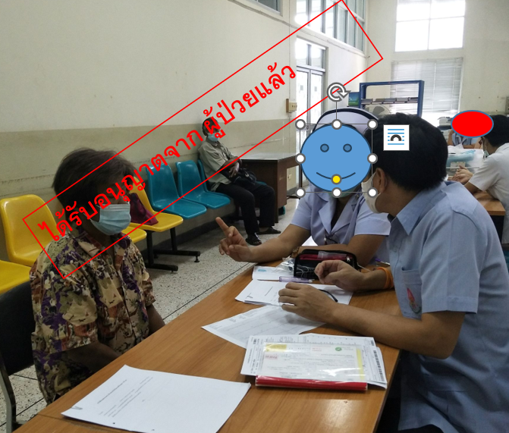 | ให้การพยาบาลจำนวน 10 ราย  1. ผู้ใหญ่และผู้สูงอายุที่มีหัวใจล้มเหลว มีความรู้การดูแลตนเองดีขึ้น 6 ราย คงเดิม 4 ราย  2. ผู้ใหญ่และผู้สูงอายุที่มีหัวใจล้มเหลว ทุกรายสามารถระบุแนวทางทางจัดการตนเองเพื่อป้องกันน้ำเกินได้ทุกราย

สรุปสิ่งที่ได้รับจากการบริการพยาบาลตามความเชี่ยวชาญและแนวทางการพัฒนา
การทำ Faculty Practice ครั้งนี้ช่วยให้ ผู้ใหญ่และผู้สูงอายุที่มีหัวใจล้มเหลว มีความรู้การดูแลตนเองดีขึ้น 6 ราย คงเดิม 4 ราย ทุกรายสามารถระบุแนวทางทางจัดการตนเองเพื่อป้องกันน้ำเกินได้ทุกราย ทำให้เรียนรู้ได้ว่าการให้ความรู้เพื่อส่งเสริมการดูแลตนเองเป็นสิ่งสำคัญ และการส่งเสริมนั้นไม่ใช่ว่าจะเปลี่ยนแปลงได้ทุกคน เพราะความเข้าใจและจดจำที่แตกต่างกัน
การนำไปใช้ประโยชน์
ด้านการจัดการเรียนการสอน
ใช้เป็นเนื้อหาในการเรียนการสอนนักศึกษาพยาบาลในหัวข้อการพยาบาลผู้ป่วยหัวใจล้มเหลว
ด้านบริการวิชาการ
ใช้เป็นเนื้อหาสอนหลักสูตรเฉพาะการพยาบาลผู้ป่วยหัวใจล้มเหลว ในหัวข้อการใช้เครื่องมือประเมินสุขภภาพ ที่เน้นการประเมินการดูแลตนเอง
ด้านการวิจัย
เกิดประเด็นเพิ่มเติมในการเพิ่มการดูแลตนเองในผู้ที่มีหัวใจล้มเหลวได้เช่น การหาสื่อและวิธีการเพิ่มการดูแลตนเองในผู้ป่วยหัวใจล้มเหลวที่บ้าน

ลงชื่อ ยศพล เหลืองโสมนภา
(นายยศพล เหลืองโสมนภา)
ตำแหน่ง อาจารย์

ลงชื่อ ...........................................................
(อาจารย์ยศพล เหลืองโสมนภา)
ตำแหน่ง หัวหน้าสาขาวิชาการพยาบาลผู้ใหญ่และผู้สูงอายุ

